25.11.2010
Vylučovací systém
- ledviny, močovod, močový měchýř, močová trubice
- ledvina
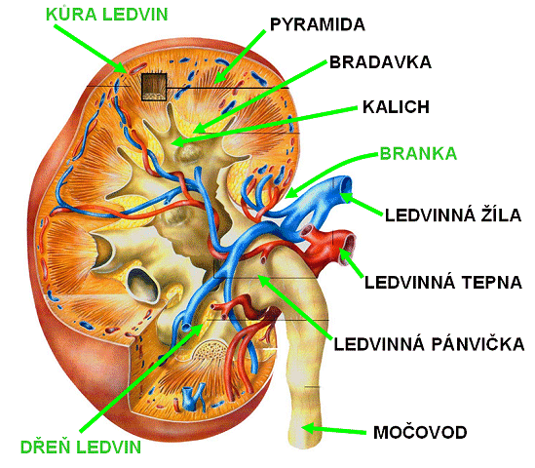
  - každá z pyramid je zakončená bradavkou, která ústí do kalichu; kalichy se spojují v ledvinovou pánvičku
  - místo vstupu cév, nervů a močovodu se nazývá branka
  - funkce:
    - regulační
    - metabolická – glukoneogeneze = přetváření některých AMK na glukózu
    - vylučovací - řízení osmolality a objem tekutin
    - řízení elektrolytové rovnováhy
    - řízení acidobazické rovnováhy – u člověka na třech úrovních: v krvi, v plicích, v ledvinách
    - hormonální - produkce a sekrece hormonálně aktivních látek (vitamín D)
    - udržuje konstantní objem a složení tělesných tekutin (ač příjem tekutin je kolísavý)
- ledviny hlídají spodní hranici tlaku krve
- ledvinou proteče 1700 l krve/den (1,3 l/min → 25% srdečního výdeje
- autoregulace:
  - ovlivnění průsvitu přívodné (vas afferens) a odvodné (vas efferens) tepénky
  - juxtamedulární aparát – renin-angiotensinový systém – akutní pokles krevního tlaku → uvolnění reninu → aktivován angiotensin I → konvertujícím enzymem se aktivuje angiotensin I na angiotensin II → chuť na slané, žízeň, sekrece aldosteronu → snížení vylučování solí a vody → stoupne příjem tekutin a solí → krevní tlak se normalizuje
- ledvina vytvoří 180 l primární moči/den (glomelurální filtrát)
- ledvina vyloučí 1,5 l definitivní moči (diuréza)
- clearance = množství krve, které se za jednotku času očistí od určité látky
  - V – objem moči, U – koncentrace dané látky v moči, P – koncentrace dané látky v plazmě
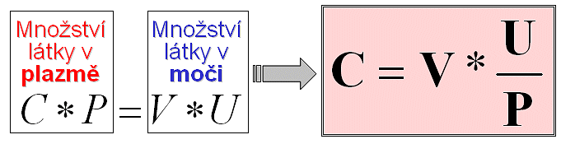

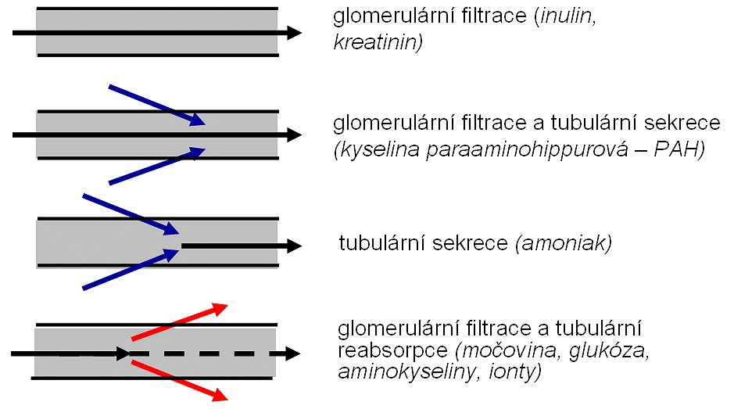

- základní jednotka ledvin = NEFRON
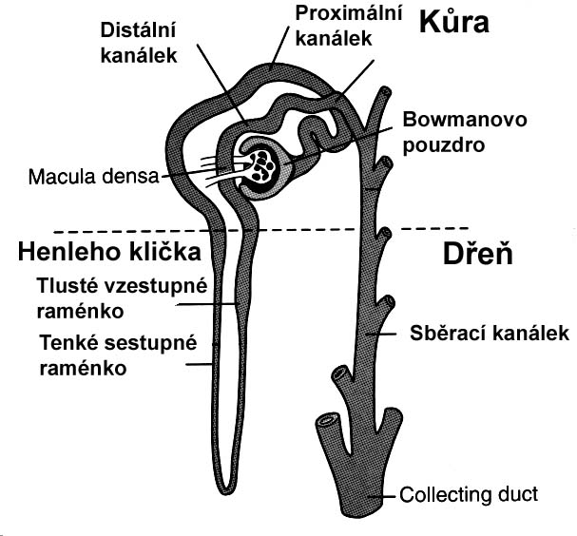
  - od Malpighiho tělíska vede vzhůru proximální kanálek; navazuje Henleho klička, která má 2 části: tenké sestupné raménko a tlusté vzestupné raménko; navazuje distální kanálek, který vyúsťuje do sběracího kanálku
    - Malpighiho tělísko
      - má 2 části: Bowmanovo pouzdro a glomerulus ( = klubíčko kapilár)
      - aferentní tepna (přívodná céva) se rozpadá na glomerulus, z glomerulu vystupuje eferentní tepna, ta se rozpadá na peritubulární kapilární síť kolem nefronu, která se potom sbíhá do žíly
      - v Malpighiho tělísku se nachází filtrační bariéra = endotel vlásečnic + bazální membrána + epitel
- Proximální tubulus (kanálek)
  - slouží pro vstřebávání velkého množství primární moči
  - vstřebá se zde 65% vody, AMK, bílkoviny (hl. albuminy), glukóza, část iontů (voda může procházet jak přes buňku, tak mimo buňku)
  - sekrece: slabé kyseliny, zásady, žlučové soli, oxalát, močovina, katecholaminy, PAH, léky a jedy (penicilin, saliciláty)
- Henleho klička
  - tenká descendentní část – volná difúze; resorpce 20% vody
  - tlustá vzestupná část – aktivní reabsorpce Na, K, Cl; nepropustná pro vodu
  - protiproudová výměna:
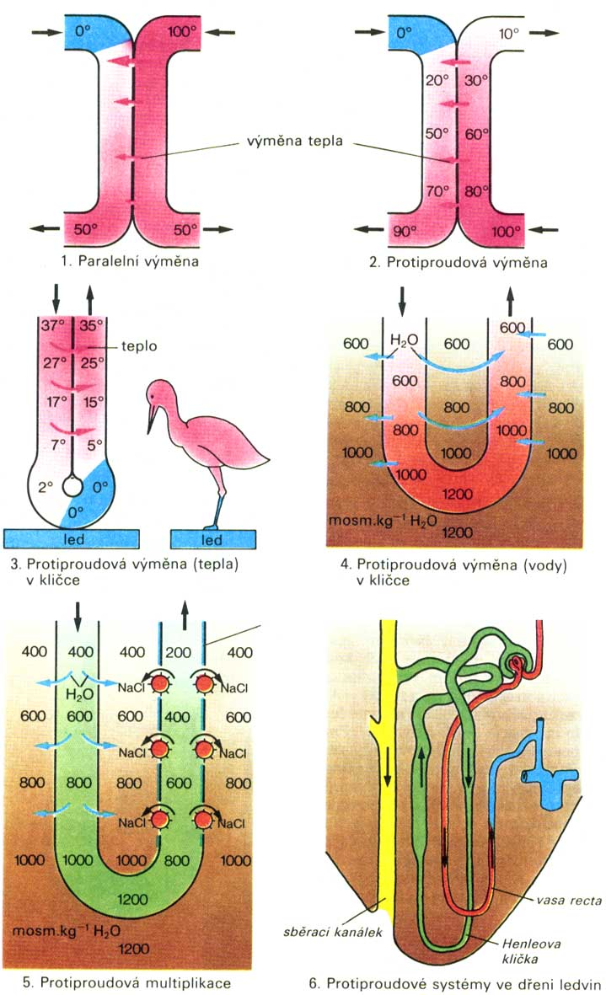
- Distální tubulus
  - slouží k regulaci výsledného množství moči
  - reabsorpce iontů Na, K, Cl
  - nepropustný pro vodu
  - hlavní buňky: resorpce Na; sekrece K
  - vmezeřené buňky: reabsorpce HCO₃; sekrece H⁺
- Sběrný kanálek
  - propustnost vody kontrolována ADH (= antidiuretický hormon – řídí hospodaření s vodou; jeho vylučování se snižuje např. alkoholem, chladným prostředím → chce se nám častěji na WC)
  - reabsorpce Na kontrolována aldosteronem (mineralokortikoid – řídí hospodaření s Na)
  - hlavní buňky: reabsorpce Na, Cl; sekrece K
  - vmezeřené buňky: reabsorpce HCO₃; sekrece H⁺
- močový měchýř
  - močení = mikce
  - náplň 150ml – první nutkání močení
  - náplń 400ml – intenzivní pocit plnosti
  - náplň 750ml – maximální kapacita močového měchýře
- dialýza – pokud člověku selhávají ledviny nebo pokud je potřeba do krve rychle něco dodat, popř. odfiltrovat z krve pryč
